
PAROISSE
SAINT-BERNARD
DE DIJON
Église Saint-Bernard
Crypte Notre-Dame d’Éphèse
Chapelle Saint-François d’Assise

Dimanche 12 octobre 2025
28ème dimanche du temps ordinaire
Lectures de ce dimanche (2 R 5, 14-17 ; 2 Tm 2, 8-13 ; Lc 17, 11-19)

Les anges, dans nos campagnes ?

Quand Jean XXIII, visitant les installations du Concile, s’aperçut qu’on n’avait pas prévu de toilettes, il demanda : « Suntne angeli ? Est-ce que ce sont des anges ? ». A priori, la campagne annuelle du denier n’a rien de spirituel, ni d’angélique ; sauf que les prêtres de votre diocèse, qui ont beau être les messagers zélés mais non-ailés de l’évangile, ne sont pas des anges. Le denier, c’est votre contribution annuelle à la vie matérielle des prêtres. La solidarité dans l’Église repose sur la responsabilité de chacun de nous, appartenant à une Église où prévaut le principe de partage et de communion : ainsi permettons-nous aux serviteurs de l’Évangile de vivre. Les anges n’ont peut-être rien à voir avec nos campagnes du denier, mais ils vous seront reconnaissants d’y participer !

Comment estimer le montant à verser Denier ? Plusieurs méthodes !
• Faites un petit calcul du temps et des services dont vous bénéficiez grâce à l’engagement des prêtres, aux services de la paroisse et du diocèse. Et demandez-vous : quelle serait une somme équitable ?
• Imaginez, grâce aux activités de l’année, ce dont d’autres que vous bénéficient : enseignements, animation de groupes, préparation aux sacrements, obsèques, accompagnements individuels, groupes de jeunes, scouts, écoles catholiques, informations… et vous aurez une petite idée de l’emploi du temps de vos prêtres. Vous pouvez rajouter un petit quelque chose au nom de la solidarité !
• Regardez quelles activités missionnaires ou novatrices nous ont avons entrepris ces dernières années : cela vous aidera à mettre un bonus « innovation » et « évangélisation ».
• Tendez l’oreille vers la situation du catholicisme dans nos campagnes, et considérez que, en ville, vous avez beaucoup de chance… c’est l’occasion de soutenir la mission des prêtres de l’ensemble du diocèse, car le Denier, c’est une caisse commune.
• Regardez vos revenus, et établissez une part du budget pour votre communauté paroissiale : quête (entretien bâtiments), denier (traitement des prêtres), dons exceptionnels (travaux)

Les conférences Renaissance
Irak, Soudan, Grèce, Liban

Avec Carine Neveu, Historienne, laïque missionnaire (Naüm Espérance)

Mardi 14 octobre - 20h


Centre Universitaire Catholique de Bourgogne, 69 avenue Aristide Briand à Dijon
Renaître
Un parcours de guérison et de reconstruction pour les personnes séparées.
renaitredijon@gmail.com

1ère rencontre
Jeudi 16 octobre 20h30 – 21h30
à la Ruche
Soirées Saint Bernard
Soirée 2 : Les ennemis de l’espérance

Mercredi 15 octobre 20h30
Salle Liger Belair
Enseignement, lecture de textes et complies

Approfondir sa vie chrétienne à l’école de Saint Bernard. Comme l’écrit le Pape François, Bernard « propose un changement de vie fondé sur l’amour ». (Dilexit nos 177).


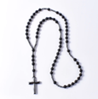
À l’occasion du mois du Rosaire, à la suite de notre évêque, rejoignez-nous pour prier pour les prêtres, les vocations religieuses, les séminaristes et leur famille.
Le jeudi à l’issu de la messe du matin, dans l’église à 8h30.

Repas solidaires Paroisse Saint Joseph
Comme chaque année, les Repas Solidaires vont reprendre du lundi au samedi dans les 6 paroisses de Dijon (le samedi pour Saint Joseph, le 11 octobre). Des bénévoles, y compris de nos paroisses, permettent d’œuvrer à ce service d’Eglise, orienté vers les plus fragiles (demandeurs d'asile, migrants et personnes en grande précarité).
Ces bénévoles sont souvent des retraités, dont le nombre diminue avec l’âge. La Paroisse St Joseph aurait besoin de nouveaux bénévoles, essentiellement cuisiniers, pour préparation d’un plat ou d’une entrée.
Les menus sont connus plusieurs semaines à l’avance ; la quantité à préparer peut être de 6 parts, 10 parts, ou plus…, suivant les possibilités de chacun, aux dates choisies par les volontaires.
Le plat préparé est à apporter le samedi entre 11h et midi à la Paroisse St Joseph. Il y a naturellement la possibilité de se faire rembourser les frais d'achat.

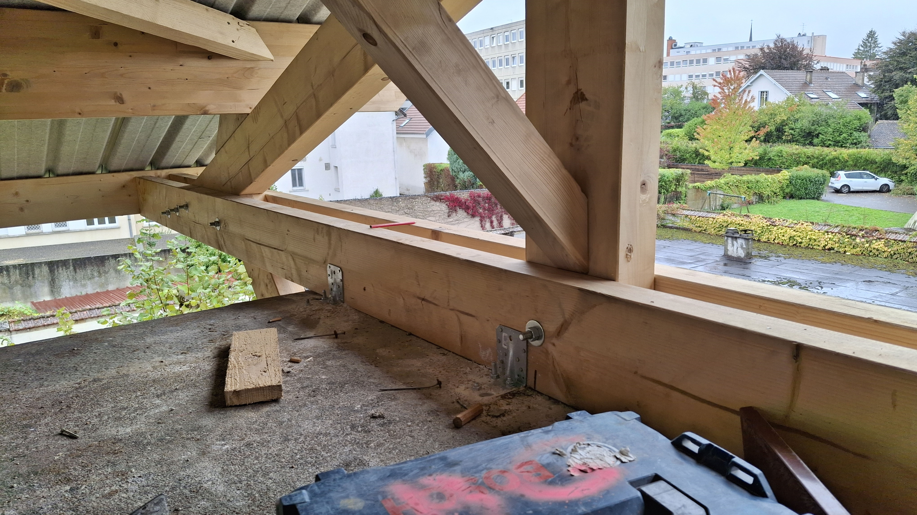

Protection de la crypte
Les travaux pour protéger la crypte des infiltrations sont finis ! L’édicule, qui s’effondrait – les maçonneries étaient déchaussées par l’érosion et la charpente se cassait – a été entièrement repris. L’étanchéité de l’entrée a fait également l’objet d’une étude et d’interventions pour qu’il ne pleuve plus à l’intérieur. Il ne reste plus qu’un mystère – qui n’est pas d’hier puisque de petites stalactites sont formés à la jonction de la crypte et de l’église.
Merci aux membres du Conseil Économique de la paroisse qui veillent pour qu’il ne pleuve pas sous notre hutte !
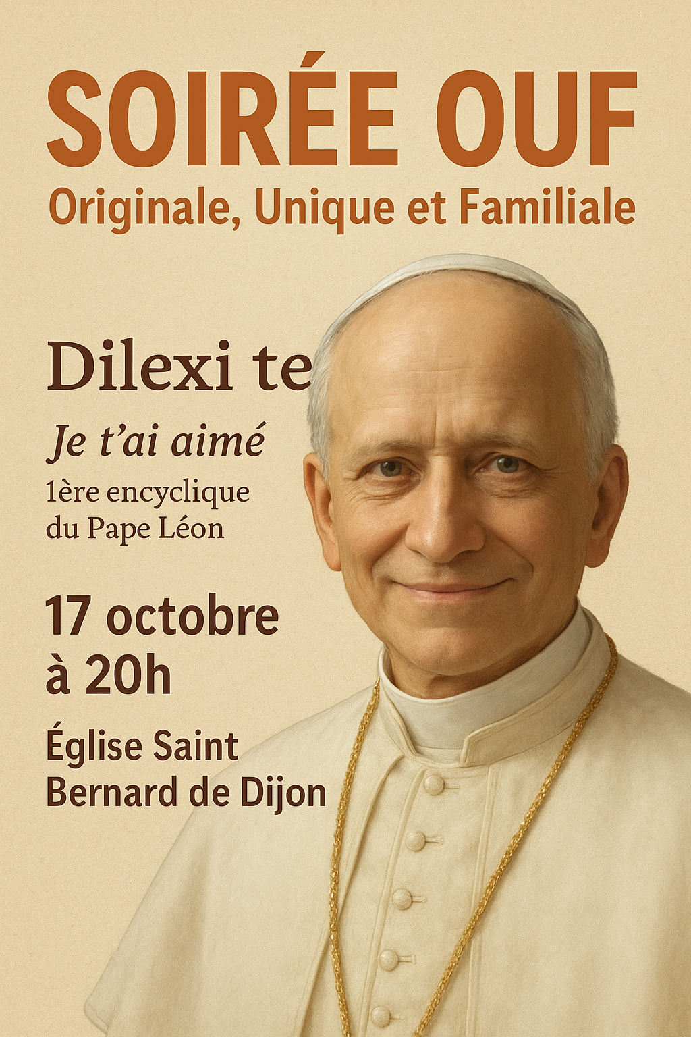
HORAIRES DU 11 AU 19 OCTOBRE 2025

Samedi 11 octobre
18h Messe à la chapelle Saint François d’Assise (Jean Bouveret +)

Dimanche 12 octobre : 28ème dimanche du temps ordinaire
9h Messe à l’église Saint Bernard de Dijon (Marcel + et sa famille)
10h30 Messe à l’église Saint Bernard de Dijon
(Marthe et Léon Bessard + ; Julienne + ; Camille et Maximillien ; Pierre et Line Blachon + ; Jean-Baptiste Camus + ; Jean et France Raimbault + ; Etienne Ratay + ; Jean et Janine Barbreau et Jean et Armande Ebert)
Attention, pas d’adoration – confessions ni de vêpres à la Maison natale à Fontaine ce soir

Lundi 13 octobre pas de messe

Mardi 14 octobre
7h30 Laudes – 7h50 Messe grégorienne à la crypte (Action de grâce pour Mathilde)
18h30 Messe à la crypte (Gérard Cretin + et Jean-Charles Cretin)

Mercredi 15 octobre Sainte Thérèse d’Avila
7h30 Laudes – 7h50 Messe grégorienne à la crypte
10h45 Messe à la chapelle de la Providence (Famille Oeschslin)
18h-19h Permanence d’accueil et de confessions
18h30 Chapelet à l’église

Jeudi 16 octobre
7h30 Laudes – 7h50 Messe grégorienne à la crypte
Permanence d’accueil à la paroisse :
Mardi et jeudi :
16h30-18h30
Mercredi, vendredi et samedi : 9h30-11h
8h30 Chapelet pour les prêtres à l’église
18h30 Messe à la crypte (Alix Chataignon +)
20h30-21h30 Adoration et confessions à la crypte

Vendredi 17 octobre Saint Ignace d’Antioche
7h30 Laudes – 7h50 Messe grégorienne à la crypte
8h30-9h Adoration à la crypte
9h Messe à la crypte (Gérard Mollet +)
20h–21h30 Soirée OUF Originale, Unique et Familiale ouverte à tous à l’église Saint Bernard

Samedi 18 octobre Saint Luc, évangéliste
8h30 Laudes à la Maison natale à Fontaine
9h Messe à la Maison natale à Fontaine
10h-11h Permanence d’accueil et de confessions à la chapelle Saint Martin
18h Messe à la chapelle Saint François d’Assise (Paule et Albert Chassagne +)

Dimanche 19 octobre : 29ème dimanche du temps ordinaire
9h Messe à l’église Saint Bernard de Dijon
10h30 Messe à l’église Saint Bernard de Dijon
17h Adoration – confessions et 18h Vêpres à la Maison natale à Fontaine

Bulletin paroissial, évènements paroissiaux

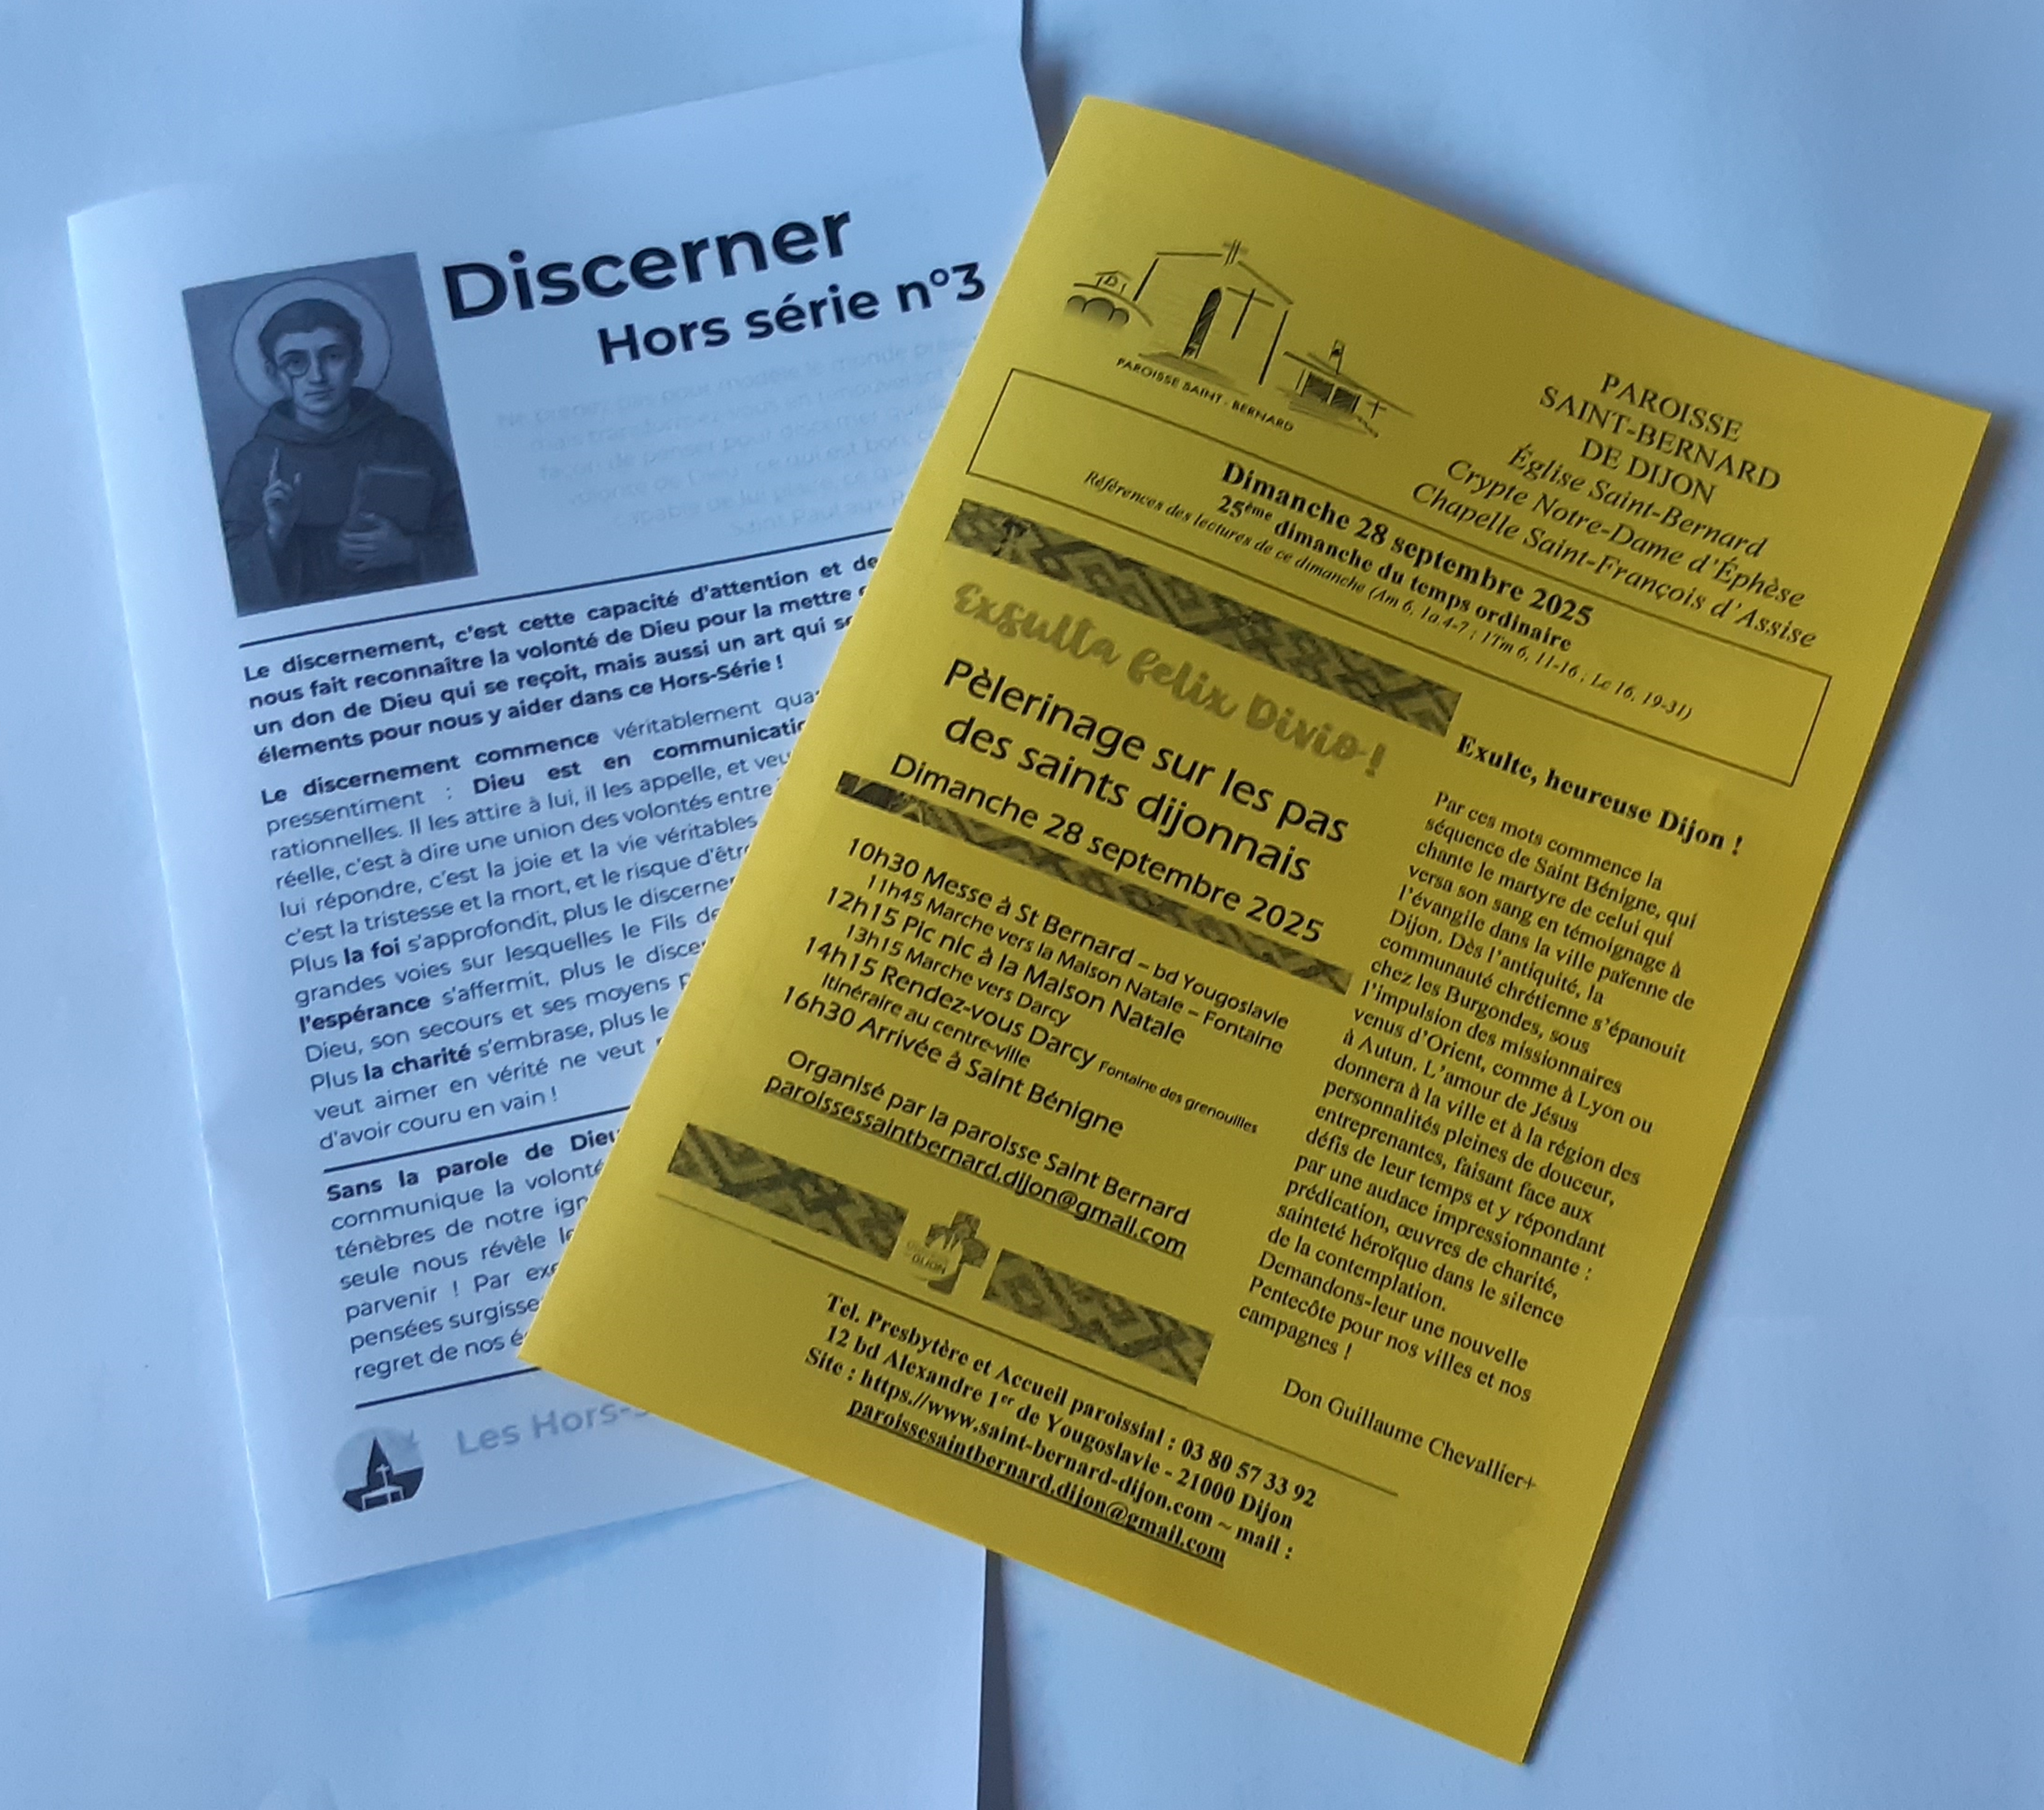
Pour recevoir le bulletin paroissial et les Hors-série, et les informations pour les grands événements,
Inscrivez-vous via le QR Code

